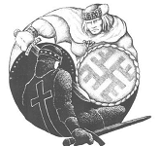 Apstiprinu:
Riebiņu novada
Izglītības jautājumu koordinatore E.Visocka.

Spēka sacensību ’’Lāčplēša tvēriens’’
NOLIKUMS

Mērķi un uzdevumi
- Pievērst skolēnu uzmanību savu fizisko spēju attīstīšanai un sevis pilnveidošanai brīvajā laikā.
- Izglītot skolēnus par spēka vingrinājumu nozīmi cilvēka attīstībā un veselības saglabāšanā.
- Noskaidrot spēcīgākos novada pamatskolas vecuma skolniekus, kā arī jauniešus roku spēka vingrinājumos.
- Skolēnu vidū veicināt patriotisma apziņu un lepnumu par savu skolas biedru un novadnieku sasniegumiem un spējām.
Laiks un vieta
Sacensības notiks 2014.g.11.novembrī. no 13.00-15.00 Riebiņu vidusskolā
Dalībnieki
Sacensības piedalās 2 zēni un 2 meitenes no katras novada skolas- 1999.g.dz. un jaunāki, kā arī 1998.g.dz. un vecāki Riebiņu novada jaunieši.
Vērtēšana.
Katrs skolēns demonstrē savas spējas divos vingrinājumos:
- Pievilkšanās pie stieņa pieķeroties tam roku virstvērienā -zēni,
Kariens saliektās rokās pieķeroties stienim roku apakštvērienā -meitenes.
- Atspiešanās no grīdas-zēni,
atspiešanās no sola –meitenes.
Uzvarētājs zēniem un jauniešiem tiks noteikts pēc formulas 1.vingr.rezultāts+2.vingr.x0.3 (koefic.). Meitenēm pēc iegūto vietu summas abos vingrojumos.
Sacensību galvenais tiesnesis – Mārīte Pokšāne
Sacensību disciplīnu tiesneši- Riebiņu novada sporta skolotāji Jānis Upenieks, Ilgvars Kalvāns, Guntis Belkovskis. Galv. sekretāre – S.Vulāne.
Apbalvošana
Uzvarētājs saņem kausu, medaļu un diplomu. Pārējie dalībnieki- piemiņas balvas. Skola saņems plakātu (A3 formāta) ar novada stiprāko roku īpašnieku bildēm.
Sacensību programma
- 13.00- ierašanās un reģistrācija iepazīšanās ar sacensību gaitu, noteikumiem, drošības noteikumiem.
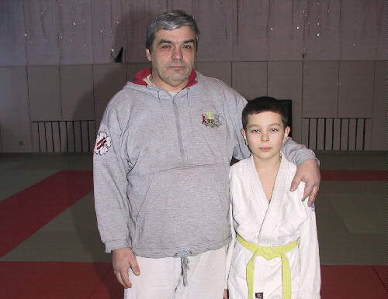
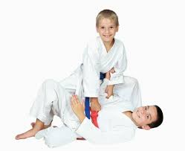
- 13.10-iesildīšanās vingrojumi.
- 13.15- sacensības
- 13.40-rezultātu apkopošana.
- 13.55-apbalvošana, kopīga bilde afišai.

- 14.05-15.00 paraugdemonstrējumi no džudo cīņas. Treneris Aleksejs Sapegins ar audzēkņiem.
Pieteikšanās
Pamatskolēni meitenes un zēni piesakās pie sava sporta skolotāja, jaunieši pie sacensību organizatores Mārītes Pokšānes pa e-pastu maritepoksane@inbox.lv Visi pieteikumi jāisniedz līdz 10.novembrim.

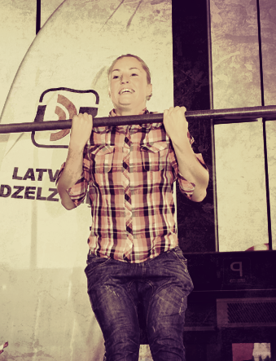
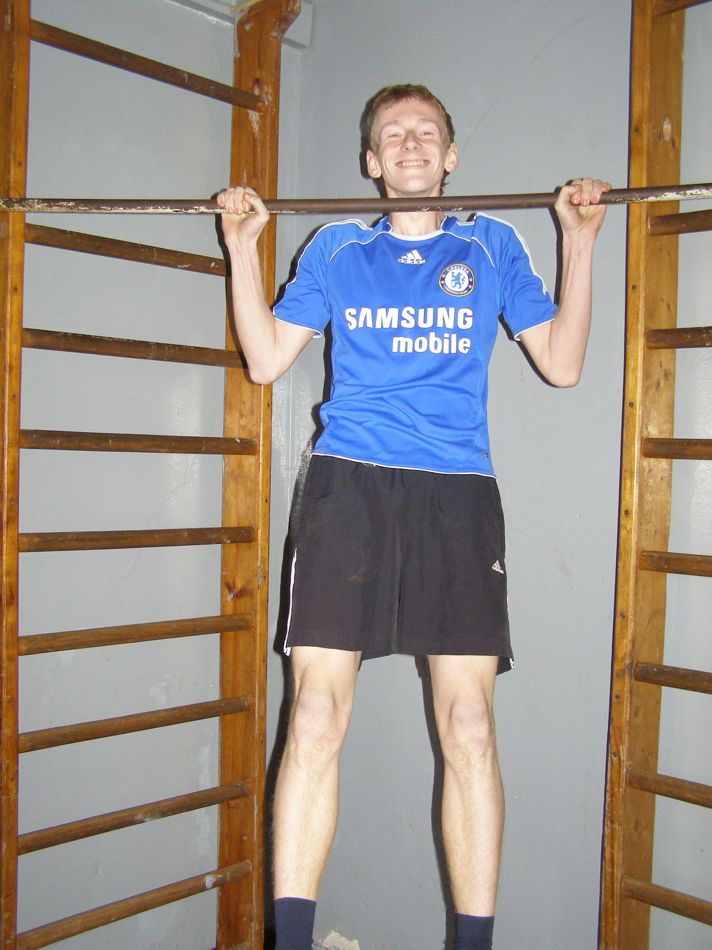
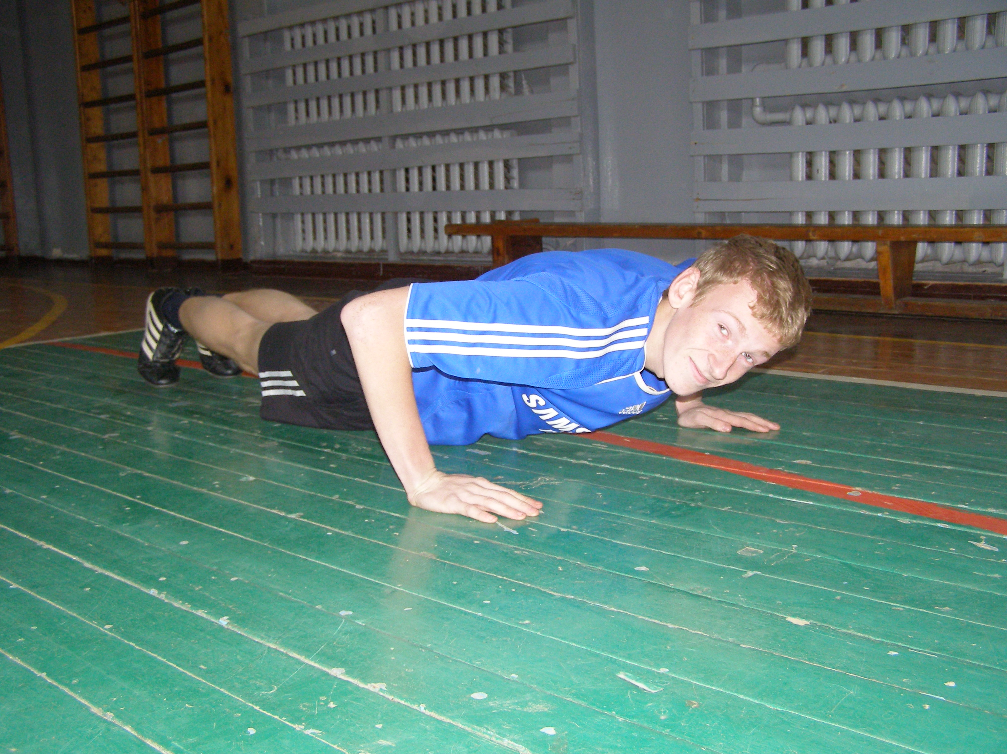

Sastādīja 2014.g. 24.oktobrī
Riebiņu novada sporta un veselības mācības jomas MA vadītāja
M.Pokšāne.

